Окисление легированного бором слоя кремния как способ изготовления одноэлектронных устройств
C. Панкратов¹, Д. Кусакина¹, А. Мяконьких², А. Рогожин², В. Крупенин¹, В. Шорохов¹, Д. Преснов¹
Аспирант
1. Московский государственный университет им. М. В. Ломоносова, Москва, Россия.
2. НИЦ «Курчатовский институт» – ОФТИ им. К.А. Валиева.
pankratov.sa18@physics.msu.ru
Разработка и изготовление одноэлектронных устройств, таких как одноэлектронные транзисторы различных конфигураций [1–4], резервуарные сети [5–7] или полупроводниковые кубиты [8,9], как правило, опираются на оригинальные методы и подходы, выходящие далеко за рамки традиционных промышленных технологий. Поэтому разработка совместимых с полупроводниковой промышленностью методов изготовления одноэлектронных устройств является актуальным направлением исследований. При этом новые методики должны обеспечивать стабильные электротранспортные свойства изготавливаемых устройств и их высокую рабочую температуру.
В данной работе рассматривается метод изготовления одноэлектронных резервуарных сетей на основе единичных примесных атомов бора, демонстрирующих одноэлектронные эффекты вплоть до 16 К. Экспериментальные структуры сформированы в верхнем приборном слое пластины кремний на изоляторе с помощью стандартных процессов микроэлектроники: плазменной ионной иммерсионной имплантации, высокотемпературного отжига, электронно-лучевой литографии, реактивно-ионного травления и вакуумного напыления тонких пленок. Концентрация примесей в рабочем слое устройства, обеспечивающая проявление одноэлектронных эффектов, регулировалась при помощи дозы легирования кремния бором и термического окисления легированного кремния в атмосфере чистого кислорода.
Процесс подготовки образцов начинается с легирования подложки кремний на изоляторе (КНИ) методом плазменной ионной иммерсионной имплантации бора в плазме трифторида бора (BF₃) с последующим отжигом в аргоне при температуре 950 градусов Цельсия в течении 30 секунд. Затем с помощью электронно-лучевой литографии и реактивно-ионного травления в приборном слое пластины КНИ формируется нанопровод с шириной 170 нм, длиной 220 нм и высотой 45 нм с четырьмя подводящими электродами. После этого образец окисляется в сухом кислороде при температуре 680 градусов Цельсия в течении 2 минут, в результате чего на приборном слое кремния образуется слой боросиликатного стекла толщиной порядка 17 нм. Заключительным этапом является формирование управляющего затвора из титана над поверхностью нанопровода с помощью электронно-лучевой литографии и электронно-лучевого напыления.
Исследование электротранспортных свойств устройств в вакууме при температуре 2,4 К показало наличие нелинейных вольтамперных характеристик с участками кулоновской блокады, которые сохранялись до температуры 16 К. Была обнаружена зависимость ширины участка кулоновской блокады и величины транспортного тока через устройство от потенциала управляющего затвора. Зависимость транспортного тока от напряжения смещения и потенциала затвора (диаграмма стабильности) при температуре 2,4 К представлена на рис. 1. Она имеет характерный вид для одноэлектронных систем с неупорядоченным распределением зарядовых центров в рабочей области устройства, расположенной под затвором между транспортными электродами [5]. Электротранспортные характеристики устройств оказались устойчивы к термоциклированию и длительному (до года) хранению в атмосферных условиях благодаря защитному слою боросиликатного стекла, предотвращающего прямое взаимодействие системы с окружающей средой.
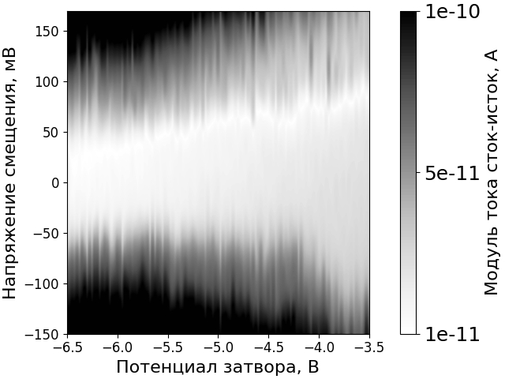
Примечательно, что до окисления исследуемые системы не демонстрировали одноэлектронных эффектов и проявляли квазиметаллическую проводимость в аналогичных условиях. Это дает основания предполагать, что в качестве зарядовых центров выступают электроактивные ионы бора в кристаллической решетке кремния, концентрация которых в результате импульсного отжига и окисления уменьшилась до необходимого уровня (порядка 10¹⁷ см⁻³) для установления одноэлектронного режима проводимости.
Рис. 1 Диаграмма стабильности устройства при температуре 2,4 К
Таким образом, изложенный метод позволяет создавать стабильные структуры с множеством зарядовых центров, имеющие стабильные электротранспортные характеристики и проявляющие одноэлектронные эффекты при температуре выше температуры жидкого гелия. Данный способ изготовления является совместимым с промышленными технологиями и может использоваться для создания более сложных одноэлектронных устройств, например, резервуарных сетей [6,7].
Исследование выполнено в рамках государственного задания МГУ имени М.В. Ломоносова и НИЦ «Курчатовский институт». В работе использовалось оборудование Учебно-методического центра литографии и микроскопии МГУ им. М.В. Ломоносова. Данная работа была поддержана грантом Фонда развития теоретической физики и математики «БАЗИС».
Литература
1. Likharev K.K. Single-electron devices and their applications // Proceedings of the IEEE. IEEE, - 1999. - Vol. 87, № 4. - P. 606–632.
2. Krupenin V.A. et al. Single-electron transistor with metallic microstrips instead of tunnel junctions // Journal of Applied Physics. American Institute of PhysicsAIP, - 2001. - Vol. 90, № 5. - P. 2411.
3. Liang W. et al. Kondo resonance in a single-molecule transistor // Nature 2002 417:6890. Nature Publishing Group, - 2002. - Vol. 417, № 6890. - P. 725–729.
4. Shorokhov V. V. et al. Single-electron tunneling through an individual arsenic dopant in silicon // Nanoscale. Royal Society of Chemistry, - 2017. - Vol. 9, № 2. - P. 613–620.
5. Bose S.K. et al. Evolution of a designless nanoparticle network into reconfigurable Boolean logic // Nature Nanotechnology 2015 10:12. Nature Publishing Group, - 2015. - Vol. 10, № 12. - P. 1048–1052.
6. Chen T. et al. Classification with a disordered dopant-atom network in silicon // Nature. Nature Research, - 2020. - Vol. 577, № 7790. - P. 341–345.
7. Andreeva A.S. et al. Reservoir Network Based on Single Impurity Atoms in Silicon // Moscow University Physics Bulletin 2025 80:2. Springer, - 2025. - Vol. 80, № 2. - P. 277–285.
8. Uddin W. et al. Silicon-based qubit technology: progress and future prospects // Bulletin of Materials Science. - 2022. - Vol. 45, № 1. - P. 46.
9. Zwerver A.M.J. et al. Qubits made by advanced semiconductor manufacturing // Nature Electronics 2022 5:3. Nature Publishing Group, - 2022. - Vol. 5, № 3. - P. 184–190.

